模块化开发》第12单元日考技能测试题

学院_传媒_班级_________姓名__________
密 封 线 内 不 要 答 题
题号 | 一 | 总分 | 批卷人 | 审核人
得分

题目一 :（100分）
- 案例效果图:

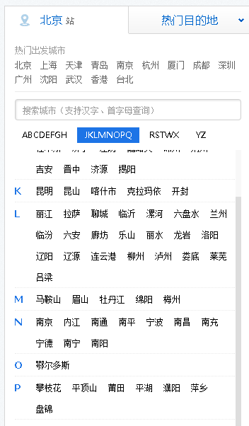

- 案例描述:
城市索引
- 思路与要求：
- 根据素材提供的数据完成效果
- 点击索引列表切换城市
- 评分标准：
- Ajax请求获取数据（10分）
- 根据数据渲染（70分）
- 点击切换到对应城市（20分）

